**实验 1 C# 入门基础**

**1、实验目的要求**

（1）掌握C#的基本语法。

（2）掌握Visual Studio应用开发环境

（3）掌握C#.NET的窗体和控件的基本用法。

**2、实验主要内容**

（1）C#基本语法的使用。

（2）Visual Studio应用开发环境搭建。

（3）C#.NET窗体的应用。

（4）C#.NET控件应用。

**3、实验仪器设备**

（1）计算机1台。

（2）Windows 10操作系统。

（3）Visual Studio 2019。

**4、实验过程**

（1）新建一个C#工程，名字为notebook；

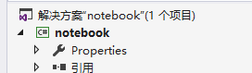

（2）将默认窗体名称改为notebook.cs；

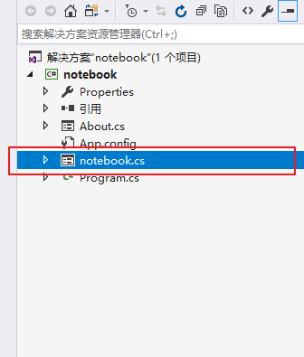

（3）打开notebook.cs设计界面，添加菜单栏，按下图设计菜单；

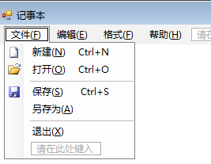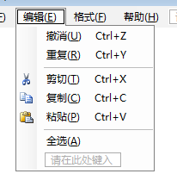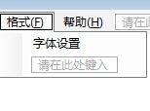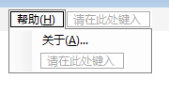

（4）添加状态栏；

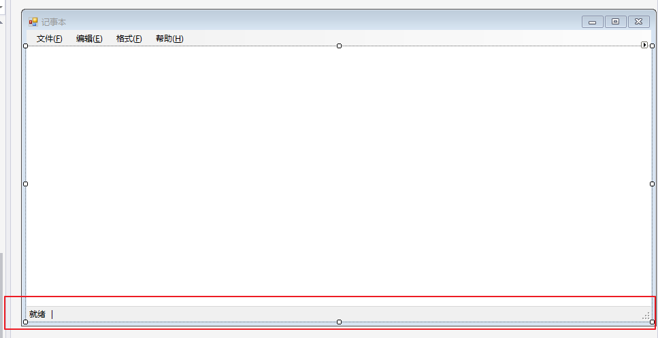

（5）在窗体界面中，添加RichtextBox，选中RichtextBox设置属性dock为fill;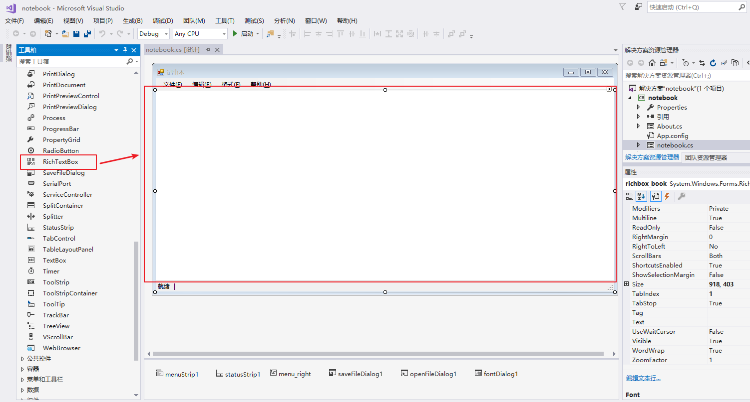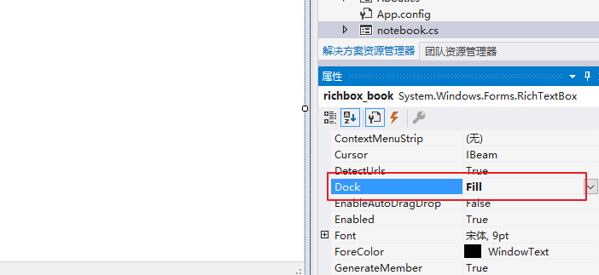

（6）在窗体中添加OpenfileDialog、SavefileDialog控件，用于文件的打开和保存。

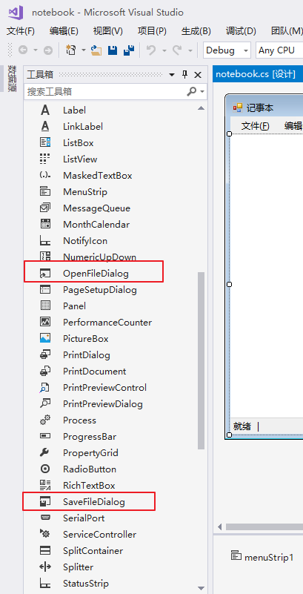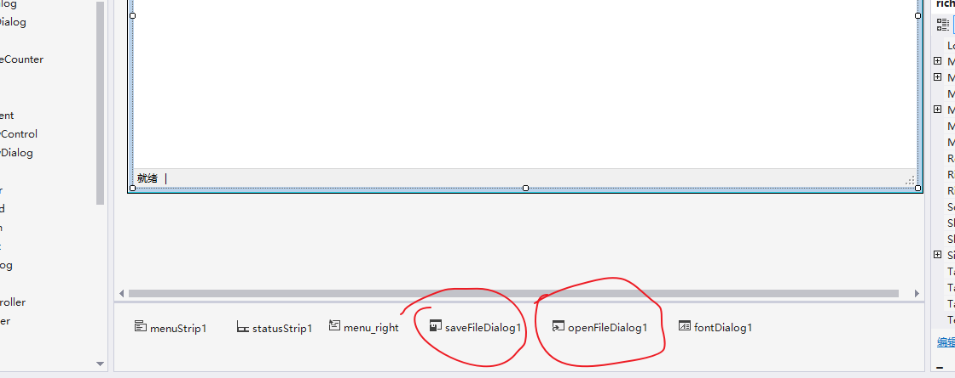

（7）打开notebook.cs代码窗口，定义判断文件是否打开的全局变量isTextChanged和实现记录路径的path变量。

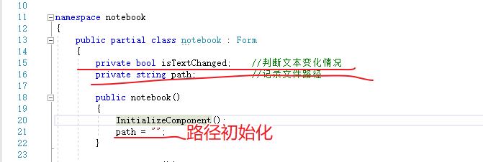

（8）选择菜单中“文件🡪打开”，切换到代码模式，编写以下代码，实现txt文件打开。以下代码为实现文件打开的代码：

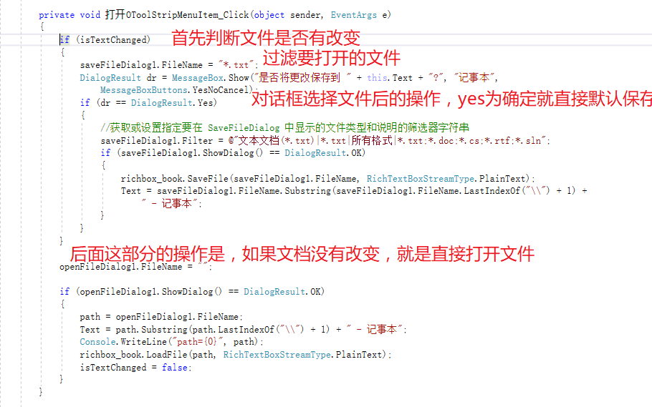

（9）那么在第8步的编写中，会发现的问题是isTextChanged并没有赋值，那么该变量是怎么赋值的，具体就是在输入文件记录它是否有变化，如果有就记录为true，这个功能我们可以用RichTextBox控件的change事件来确定。可以参考如下代码：

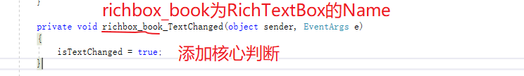

（10）做完了打开功能，按照逻辑，我们就开始做保存功能。保存功能分为两种：一种是保存；一种是另存为。保存的操作思路是，如果文档已经存在就直接保存，如果文档不存在就另存为。另存为的思路是：直接出现另存为的对话框功能。具体实现，可以参考以下代码：

保存功能，单击切换到保存的代码：

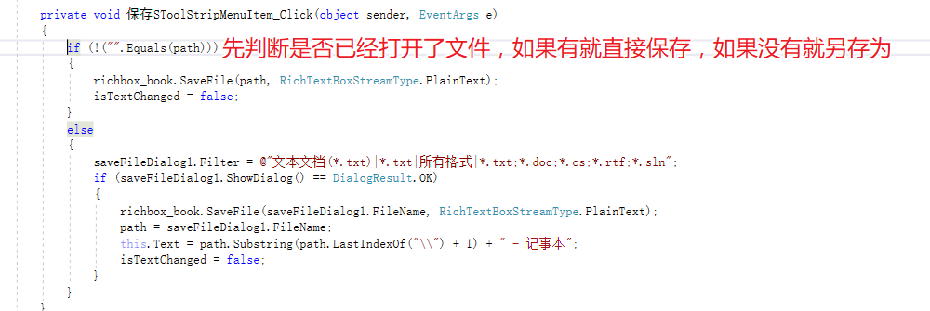

另存为功能，就简单一点了，切换到另存为的代码：

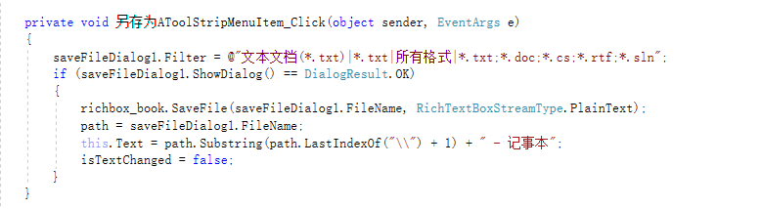

（11）做完文件打开和保存功能，就需要实现新建和退出功能，这两个功能相对简单，请参考下面代码，并作对比。

**新建功能：**也是两个操作逻辑，如果是已经打开了文件就要提示是否保存，否则就直接新建就好了；具体代码如下：

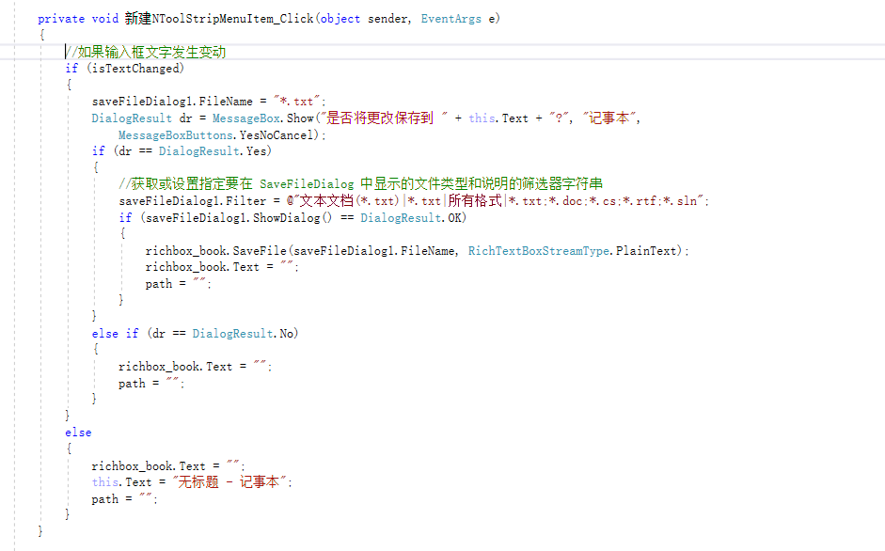

**退出功能就相对简单，具体参考以下代码：**

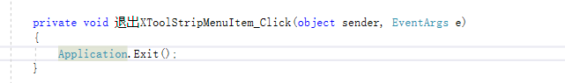

（12）做完最基本的文件操作功能，就可以再做更多一点的功能。具体就是编辑功能。话不多说，直接看代码。打开编辑菜单，实现对应的功能。

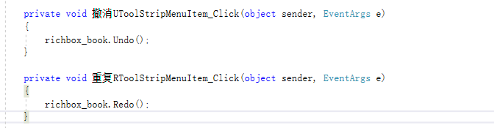

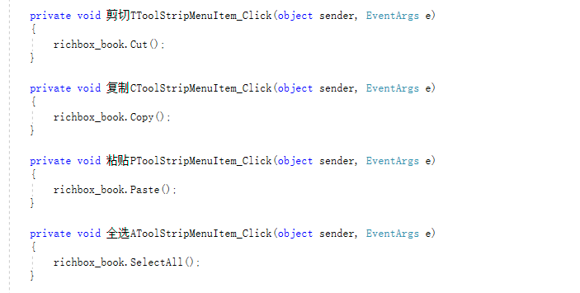

（13）编辑功能做完，我们也希望改变一下字体的大小和颜色信息。这个时候，我们需要一个fontDialog控件来实现。添加后，切换到代码窗口，实现字体的设置。具体代码如下：

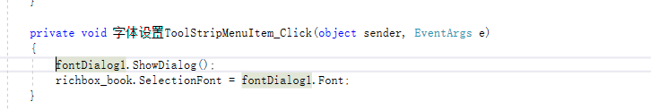

（14）到这一步骤，恭喜！基本完成了所有的功能。在这里我们希望添加一个版权信息的功能。因此，我们需要添加一个窗体来记录这些信息。添加一个About窗体。写上相关版权的信息。如何调用，想一想上次课我们做的实现，具体参见下面的代码。

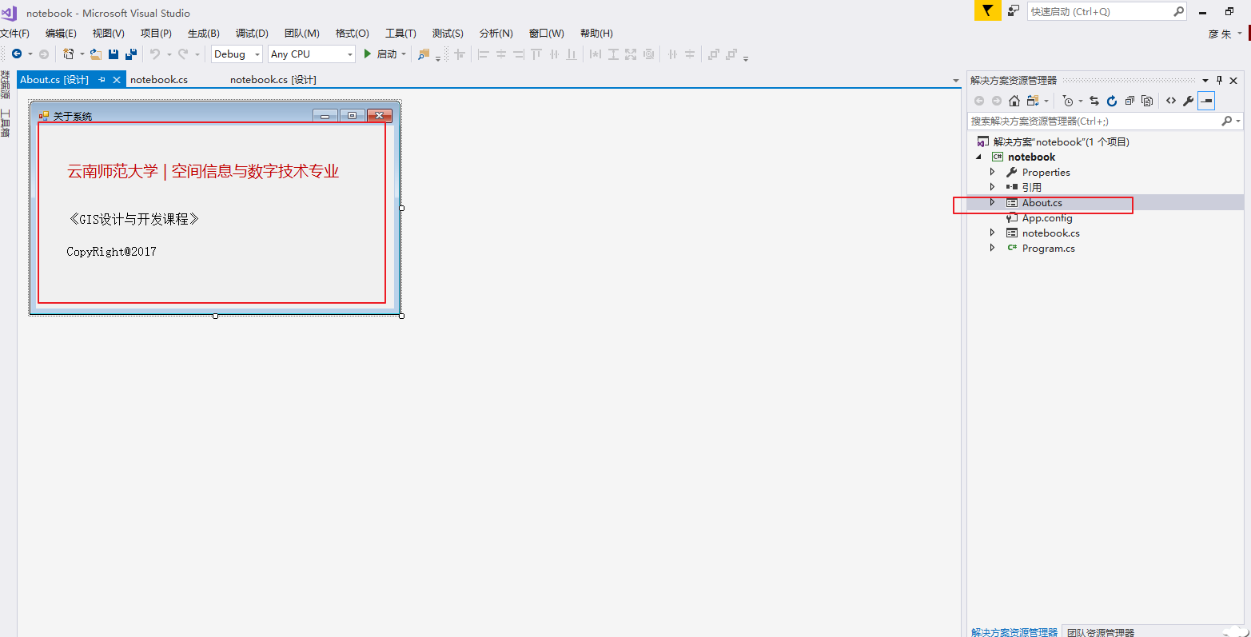

在关于事件中，显示系统信息。

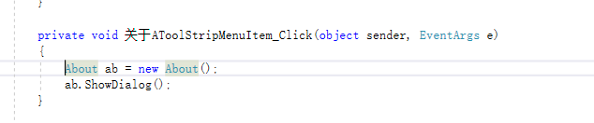

（15）最后还有两个功能需要大家思考，就是在窗体关闭的时候，也需要有保存提示。其次，在写入文档的时候，应该显示第几行的操作。这两个功能大家发散一下思维。

µδωθρΩπηεθλ℃ ∵∴‰∽≈≌≠≥≤≡∞ ←→ ∩∪√∑∏